Nombre: __________________________ Bloque: ________ Fecha: __________________________

La hora en español

A. ¿Qué hora es? Give the time for each clock shown.

1. 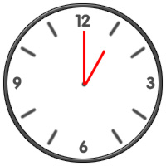 ___________________________________________________________

2. 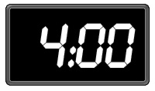____________________________________________________________

3. 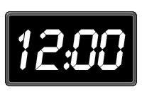 pm _________________________________________________________

4. 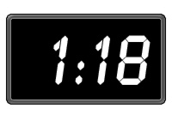____________________________________________________________

5. 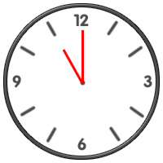____________________________________________________________

6. 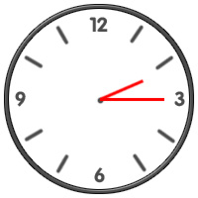____________________________________________________________

7. 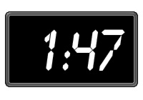____________________________________________________________

8. 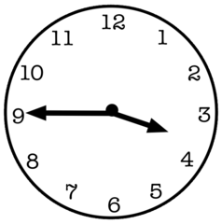____________________________________________________________

B. ¿A qué hora es? Answer each question in a complete sentence giving the correct time.

1. ¿A qué hora es la escuela?

______________________________________________________________________________

2. ¿A qué hora es el almuerzo (lunch)?

_______________________________________________________________________________

3. ¿A qué hora es la clase de español?

_______________________________________________________________________________

4. ¿A qué hora es la cena (dinner)?

_______________________________________________________________________________

C. Select the correct time in Spanish from the options.

1. 11:00 AM
a. Son las once de la mañana. b. Son las doce de la mañana. c. Son las once de la tarde.

2. 1:00 PM
a. Es la una de la mañana. b. Es la una de la noche. c. Es la una de la tarde.

3. 3:45 AM
a. Son las cuatro menos cuarto de la mañana. b. Son las tres y cuarto de la mañana.

4. 12:00 PM
a. Es el mediodía. b. Es la medianoche. c. Es la una de la tarde.

5. 12:00 AM
a. Es el mediodía. b. Es la medianoche. c. Son las dos de la noche.

